序号 | 姓名 | 数量 | 品名、链接 |  | 鞋号  （内长） | 单价 | 运费 | 金额
5 | 一凝  40.99 | 1 | - ★迪斯尼公主些列童鞋★外贸童鞋★女中大童鞋http://auction1.taobao.com/auction/item_detail-db2-d40e6788306b502852891698bbf25b16.jhtml | 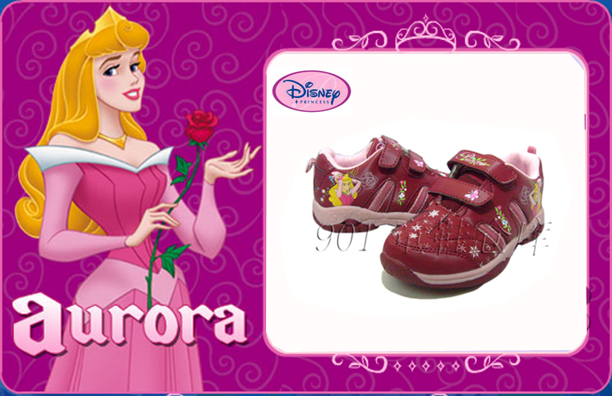 | 33码 | 6 | 34.99 | 40.99
6 | 水木亲亲  18.99 | 1 | - 特价促销★德国原单★可爱漂亮女童沙滩鞋―――红  http://auction1.taobao.com/auction/item_detail-0db2-c2b60cba9a38f30cecf66f2fdfd0261c.jhtml | 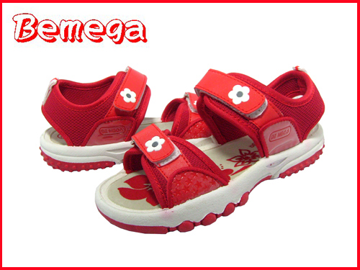 | 26 | 6 | 12.99 | 18.99
7 | 玉米和桃子  18.99 | 1 | - 特价促销★德国原单★可爱漂亮女童沙滩鞋―――红  http://auction1.taobao.com/auction/item_detail-0db2-c2b60cba9a38f30cecf66f2fdfd0261c.jhtml |  | 28 码 | 6 | 12.99 | 18.99

